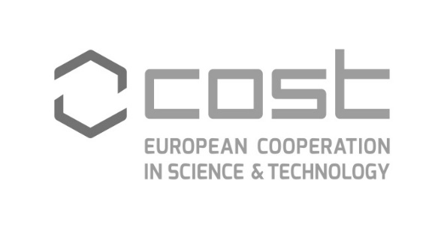
BOSNA I HERCEGOVINA
Ministarstvo civilnih poslova

Zahtjev za nominaciju u upravni odbor (engleski Management
Committee, u daljnjem tekstu: MC) akcije COST
programa

Ime i prezime kandidata
Zvanje i naziv radnog mjesta
Naziv i broj akcije za koju aplicirate
Jeste li predlagač akcije (secondary proposer)
Naziv radne skupine akcije u kojoj namjeravate sudjelovati
e-mail adresa koju koristite u e-COST nalogu;
gmail, hotmail, yahoo su dozvoljeni, ali nisu poželjni
Navesti COST akcije u kojima trenutno sudjelujete kao član MC
(opcionalno)
Navesti domaće ili međunarodne istraživačke projekte u kojima sudjelujete kao istraživač, a koji su relevantni za istraživanje u akciji

Motivacija za sudjelovanje u MC akcije: kompatibilnost istraživanja
1. Opisati šire i uže područje vašeg istraživanja

2. Opisati kompatibilnost vašeg istraživanja sa istraživanjem COST akcije. Opis akcije je dostupan u Memorandumu o razumijevanju (MoU), i nalazi se na internetskoj stranici COST akcije.

Potpis kandidata: ________________

Napomena: Komunikacija u okviru COST programa u svim segmentima programa se odvija na engleskom jeziku.

Suglasnost institucije
Osoba ovlaštena za predstavljanje i zastupanje institucije, u daljnjem tekstu (Ovlaštena osoba), potvrđuje da je kandidat za MC COST akcije zaposlen u instituciji (rješenjem o radu, privremeno zaposlen po ugovoru o djelu ili angažiran po drugoj osnovi (navesti vrstu angažmana po drugoj osnovi):
___________________________________________________________________________ i da podržava sudjelovanje kandidata u akciji Programa COST (European Cooperation in Science and Technology). Ovlaštena osoba potpisom potvrđuje da su svi podaci u prijavi točni i potpuni.

PEČAT INSTITUCIJE | NAZIV  INSTITUCIJE
 | ADRESA
 | OVLAŠTENA OSOBA
 | POZICIJA
POTPIS
OVLAŠTENE OSOBE

 | DATUM

Uz ovaj Zahtjev obavezno je priložiti Izjavu i CV na engleskom jeziku (EuroPass ili CV na obrascu COST-a; sa listom objavljenih radova u zadnjih 5 godina).
Popunjen Zahtjev, Izjavu i CV na engleskom jeziku poslati na e-mail: COST@mcp.gov.ba

Riječi koje su radi preglednosti u dokumentu navedene u jednom rodu bez diskriminacije se odnose i na muški i na ženski rod.
Svaki član MC ima obvezu sudjelovati u najmanje jednoj radnoj skupini akcije.
Navesti samo akcije koje su u tijeku.
Pitanje se odnosi samo na projekte u kojima su djelomično osigurana sredstva relevantna za istraživanje u akcji.

